|  |  |  |  |  |  |
| --- | --- | --- | --- | --- | --- |
| **Nombre de la práctica** | **PRACTICA** | | | **No.** | **1** |
| **Asignatura:** | **METODOS NUMERICOS** | **Carrera:** | **ISIC** | **Duración de la práctica (Hrs)** |  |

**NOMBRE: YAZ,IMZ CRUZ INIESTA GRUPO: 4032**

1. **Competencia(s) específica(s):**

Desarrollar habilidades para utilizarlas en el desarrollo de distintos usos se ocupa el lenguaje en c.

1. **Lugar de realización de la práctica (laboratorio, taller, aula u otro):**
2. **Material empleado:**

**Computadora**

**C++**

1. **Desarrollo de la práctica:**

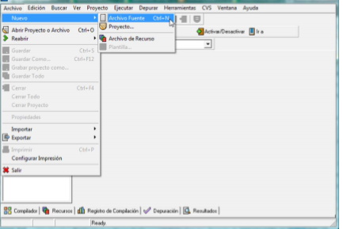

Lo primero que se tiene que hacer para crear un nuevo proyecto se le tiene que dar un clic en archivo, después de nuevo clic y en archivo fuente una vez que se hizo eso se empieza a crear el programa.

* Lamina 1: El primer programa es para saludar al usuario diciéndole “hello Word”.

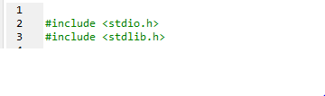primero se crean las librerías para que sirvan para la salida y entrada de los datos

Después se tiene que

crear el método main

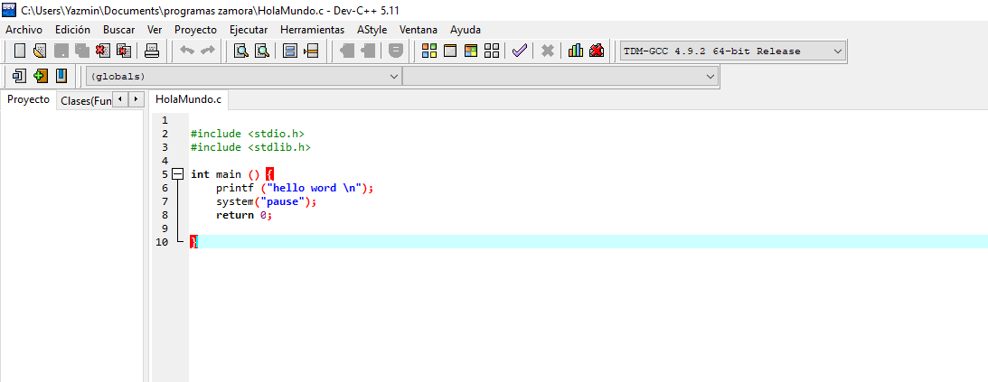

Después el printf nos va a servir para imprimir en pantalla la cadena de los caracteres que está conformado.

Después se le va a poner un system ya que este nos va a servir para hacer una pausa en el programa a la hora de ejecutar asta que el usuario presione cualquier tecla para continuar con la ejecución .

El return va a servir para indicar que el programa ha sido concluido satisfactoriamente, ya que se va a devolver 0 veces.



Por ultimo se tiene que cerrar la llave del método main para que se pueda ejecutar el programa.



Una vez que quedo el programa bien estructurado y sin ninguno error se tiene que ejecutar.

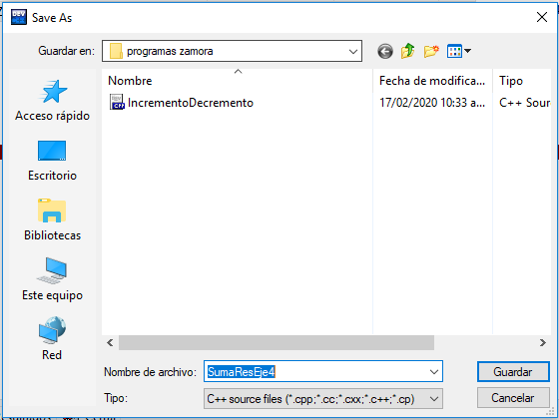

Después se le va a poner el programa al manual de práctica, pero después del nombre se le tiene que poner un .c y guardar para hora si poder ejecutar el programa.

Para poder ejecutar el programa primero se tiene que guardar ponerle un nombre, para ello se le debe de poner en archivo, guardar como: y se tiene que aparecer un cuadro. Se debe seleccionar la carpeta donde se va a guardar

Se de

Ahora si se ejecuta el programa, y para poder ejecutar se le tiene que dar en el cuadrito que dice ejecutar y compilar.



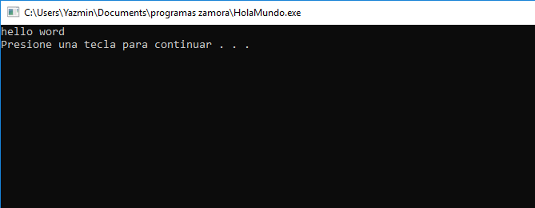

Por último, nos imprime el mensaje que queríamos que imprimiera.

* **Lamina 1: En este segundo programa se tiene que imprimir el mensaje que diga “ya soy todo un programado” para ello ocupamos lo siguiente.**

Primero se crean las librerías para que puedan entrar y salir los datos



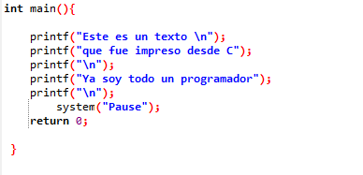

Después se tiene que utilizar el printf que nos va a servir para mandar el mensaje a la impresión de pantalla.

Después se tiene que crear el método main.

Después se tiene que utilizar el printf que nos va a servir para mandar el mensaje a la impresión de pantalla.



Este printf se va a utilizar para mandar a imprimir otro mensaje en pantalla.

Este printf con la diagonal n se utiliza para hacer un salto de línea en lo que se va a imprimir.

Por ultimo se va a utilizar otro salto de línea y después se va utilizar un system para pausar el programa a la hora de ejecutar. Así mismo al ultimo se cierra el método main.

Una vez de haber terminado la estructura del programa se va a mandar a imprimir para que nos mande el mensaje que queremos.





Pero primero se tiene que guardar con el nombre más él .c, para que se pueda ejecutar el programa.

Una vez guardado el programa y sin algún error se va a compilar y ejecutar para que nos imprima lo que se pidió en el programa.

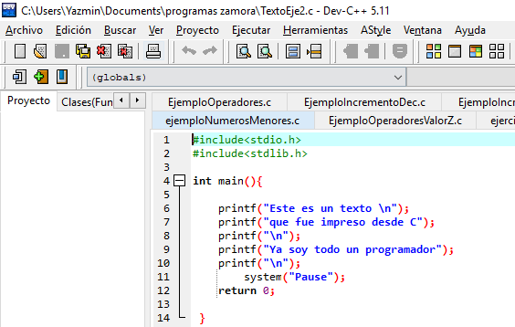

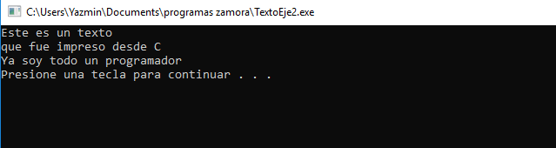

Por último, nos imprime el mensaje que queríamos que imprimiera.

* **Lamina 1: En este tercer programa que va a imprimir una bienvenida con nuestro nombre. Ejemplo: ¡Bienvenida grupo es un gusto compilar con ustedes!**

Primero se crean las librerías para que puedan entrar y salir los datos



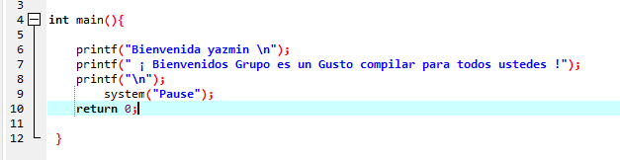

Se tiene que hacer la estructura del programa y ponerle todos los mensajes que nos va a imprimir, así como también se le van a poner los saltos de línea si queremos que se separe el mensaje necesitados.

Después se tiene que crear el método main.

Por ultimo se tiene que cerrar el método main para poder ejecutar el programa.



Una vez de haber terminado la estructura del programa, se tiene que guardar el programa.

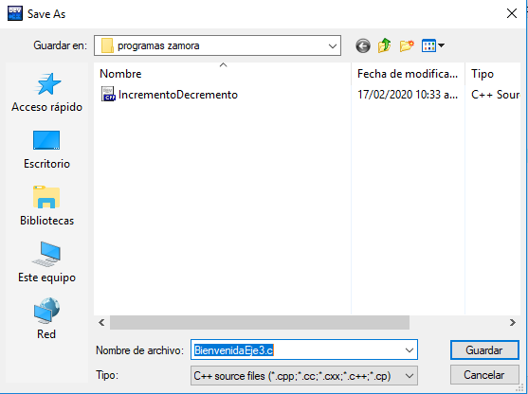

Pero primero se tiene que guardar con el nombre más él .c, para que se pueda ejecutar el programa.

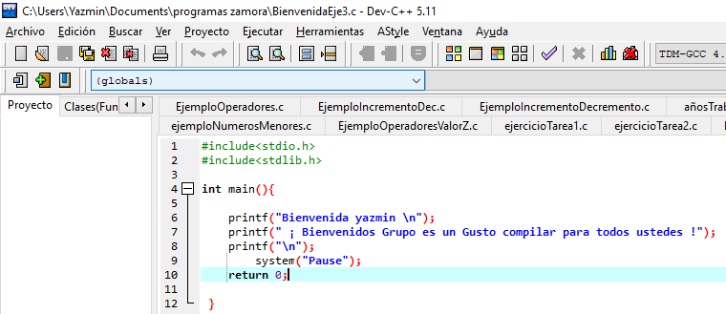

Una vez guardado y compilado el programa, y que haya quedado sin ningún error se va a mandar a imprimir para que nos mande el mensaje que pedimos en el programa.

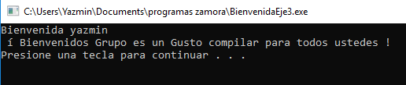

Por último, nos imprime el mensaje que queríamos que imprimiera.

* **Lamina 1: En este cuarto programa se tiene que utilizar las operaciones matemáticas donde se tiene que imprimir el resultado de 3, y el resultado de 3+4 y que nos dé el resultado de 3 y 7 ya que es la suma.**

Primero se crean las librerías para que puedan entrar y salir los datos



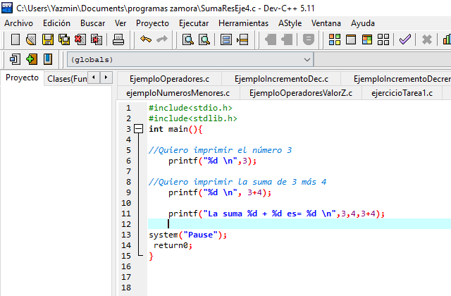

Después se tiene que crear el método main para poder empezar a desarrollar el programa.



**Para poder imprimir el resultado, hay que colocar en el mensaje el signo de porcentaje, pero como son decimales tienen que llevan la letra “d”, luego una coma en el los números que se van a sumar para que nos de los resultados que queremos que se impriman.**

**Se tiene que usar un printf, pero lo que cambia es que son números los que se necesitan para poderlos imprimir.**

**Por ultimo se tiene que utilizar el system para pausar el programa a la hora de ejecutar. después se tiene que poner el return 0 para que no retorne varias veces el programa y por ultimo se tiene que cerrar el método main.**

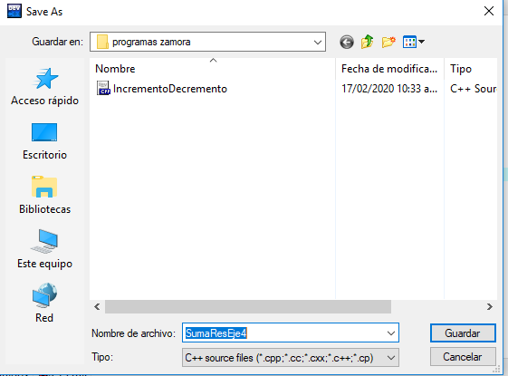

Una vez guardado y compilado el programa, y que haya quedado sin ningún error se va a mandar a imprimir para que nos mande lo que pedimos en el programa.

Pero primero se tiene que guardar con el nombre más él .c, para que se pueda ejecutar el programa.

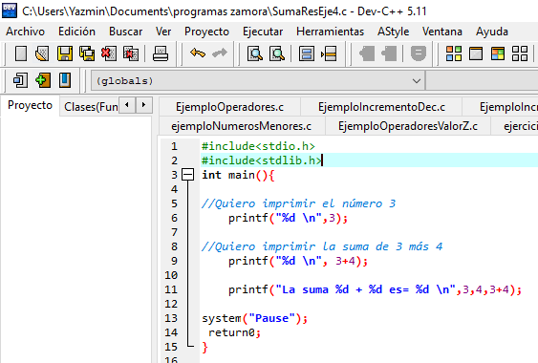

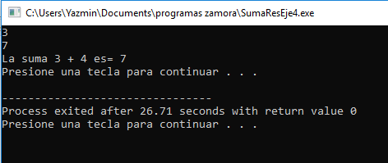

Por último, nos imprime en mensaje de la impresión, él resultado de la sumatoria que queríamos que imprimiera así mismo como el número.

* **Lamina 1: En este quinto programa es una Operaciones Aritmética que en el método principal(main) escriba el código para imprimir la suma de: 5+8,78787+3259**

Primero se crean las librerías para que puedan entrar y salir los datos



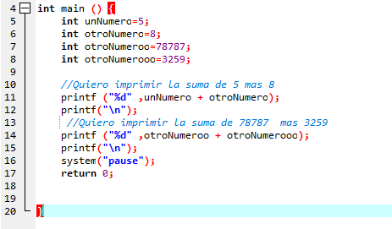

Se tiene que crear cuatro variables que son de tipo entero una llamada unNumero y se la asigna el número 5 y la otra se llama otroNumero asignándole el número 8, la otra se llama otroNumeroo asignándole los números 78787 y la última variable se llama otroNumerooo asignándole los números 3259 para después imprimir la suma de 5+8, y la suma de 78787+3259.

Después se tiene que crear el método main para poder empezar a desarrollar el programa.

Después se tiene que imprimir los números con un printf y con el porcentaje y la “d” así con el nombre de las variables que utilizamos de los decimales.

Así mismo se tienen que imprimir los otros números con un printf y con el porcentaje y la “d” así con el nombre de las variables que utilizamos de los decimales.



**Por último, se tiene que utilizar el system para pausar el programa a la hora de ejecutar. después se tiene que poner el return 0 para que no retorne varias veces el programa y por último se tiene que cerrar el método main.**

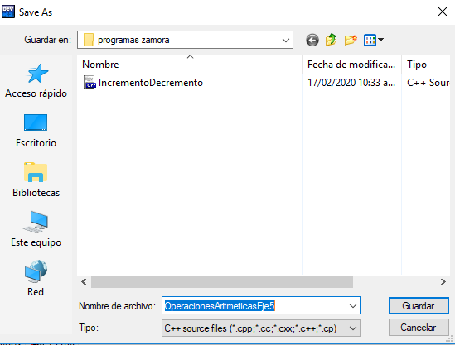

Pero primero se tiene que guardar con el nombre más él .c, para que se pueda ejecutar el programa.

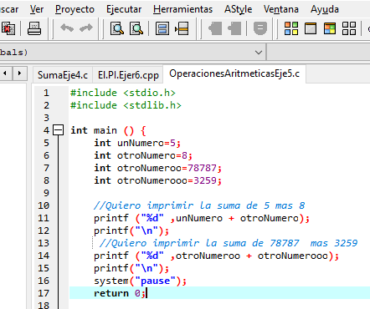

Una vez guardado y compilado el programa, y que haya quedado sin ningún error se va a mandar a imprimir para que nos mande lo que pedimos en el programa.

Por último, nos imprime en mensaje de la impresión, él resultado de la sumatoria que queríamos que imprimiera.

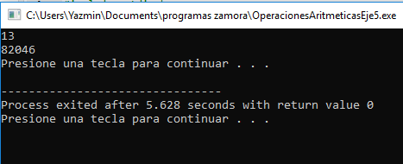

* **Lamina 2: En este primer programa en Lenguaje C nos permite definir constantes con valor numérico por medio de macros.**

Primero se crean las librerías para que puedan entrar y salir los datos.



**La cuarta línea lleva la constante donde define el PI 3.1415926 para ser usada después.**

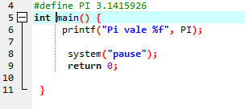

**Luego se tiene que utilizar el printf para imprime la constante del PI.**

Después se tiene que crear el método main para poder empezar a desarrollar el programa.



**Por último, se tiene que utilizar el system para pausar el programa a la hora de ejecutar. después se tiene que poner el return 0 para que no retorne varias veces el programa y por último se tiene que cerrar el método main.**

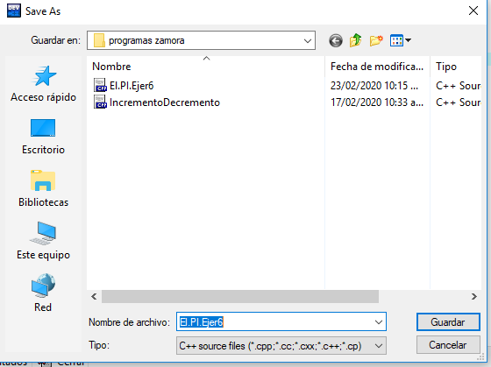

Pero primero se tiene que guardar con el nombre más él .c, para que se pueda ejecutar el programa.

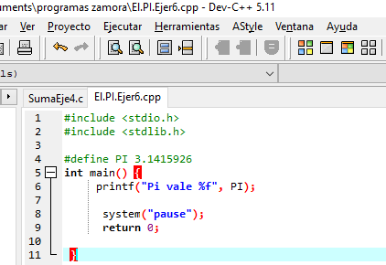

Una vez guardado y compilado el programa, y que haya quedado sin ningún error se va a mandar a imprimir para que nos mande lo que pedimos en el programa.

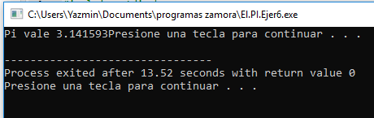

Por último, nos imprime en mensaje de la impresión, él mensaje de la PI que queríamos que imprimiera.

* **Lamina 2: En este segundo programa tenemos que realizar la sumatoria del número 3+4 y que nos imprima el resultado correcto.**

Primero se crean las librerías para que puedan entrar y salir los datos.



Después se tiene que crear el método main para poder empezar a desarrollar el programa.

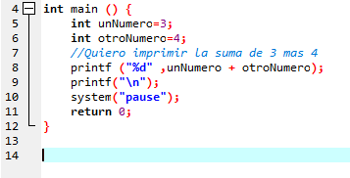



Se tiene que crear cuatro variables que son de tipo entero una llamada unNumero y se la asigna el número 3 y la otra se llama otroNumero que se le asigna el número 4. para que se realice la sumatoria de 3+5.

**Luego se tiene que utilizar el printf para imprimir la sumatoria de las variables con su valor asignado que es 3+4 para que nos dé el resultado.**

**Después se utiliza un printf (“\n”) que se utiliza para hacer un salto de línea.**



**Por último, se tiene que utilizar el system para pausar el programa a la hora de ejecutar. después se tiene que poner el return 0 para que no retorne varias veces el programa y por último se tiene que cerrar el método main.**

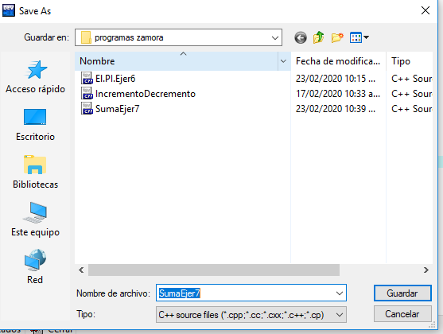

Una vez guardado y compilado el programa, y que haya quedado sin ningún error se va a mandar a imprimir para que nos mande lo que pedimos en el programa.

Pero primero se tiene que guardar con el nombre más él .c, para que se pueda ejecutar el programa.

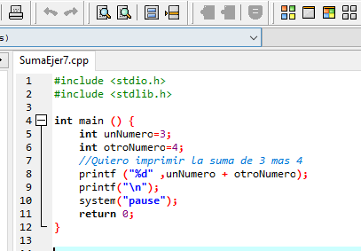

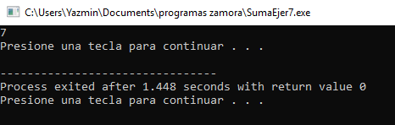

Por último, nos imprime en mensaje de la impresión, la sumatoria de las dos variables con su valor para imprimirnos el resultado correcto.

* **Lamina 2: En este tercer programa Una variable es una referencia a una sección de memoria.**

Primero se crean las librerías para que puedan entrar y salir los datos.



Después se tiene que crear el método main para poder empezar a desarrollar el programa.

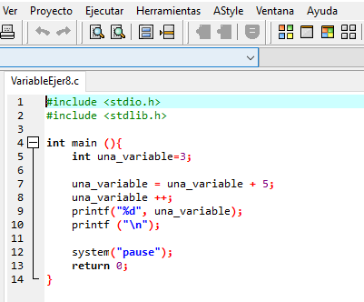

Se tiene que crear el método principal que es el método main para poder empezar el desarrollo del programa.



**Se declara la variable para después asignarle el 3 luego sumarle el 5.**

**para finalizar se le suma un uno para que nos mande el resultado exacto.**



**Después se manda a imprimir la cantidad de la variable correcta.**

**Una vez que se haya impreso se va a usar “\n” para hacer un salto de línea**

**Por último, se tiene que utilizar el system para pausar el programa a la hora de ejecutar. después se tiene que poner el return 0 para que no retorne varias veces el programa y por último se tiene que cerrar el método main.**

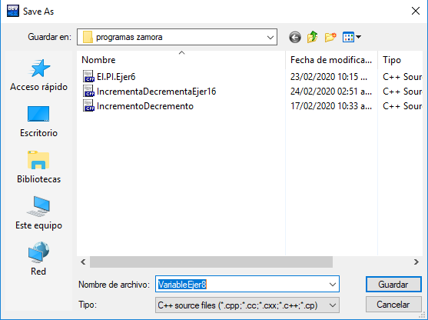

Una vez guardado y compilado el programa, y que haya quedado sin ningún error se va a mandar a imprimir para que nos mande lo que pedimos en el programa.

Pero primero se tiene que guardar con el nombre más él .c, para que se pueda ejecutar el programa.



Por último, nos imprime en mensaje de la impresión, la sumatoria de las variables con su valor para imprimirnos el resultado correcto.

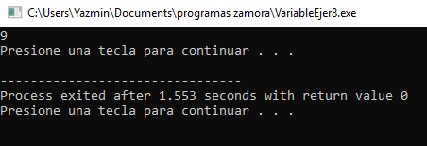

* **Lamina 2: En este cuarto programa se tiene que realizar el siguiente programa de variables.**

Primero se crean las librerías para que puedan entrar y salir los datos.



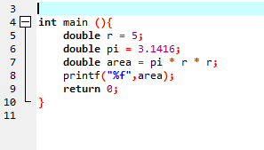

Después se tiene que crear el método main para poder empezar a desarrollar el programa.

Se tiene que crear tres variables de tipo double donde deben tener un valor cada una, es decir la de r con un valor de 5 la de pi con el valor de 3.1416 y la de área donde se multiplica pi por el cuadrado de r.

**Luego se tiene que utilizar el printf para imprimir el área total de la variable.**

**Por último, se tiene que poner el return 0 para que no retorne varias veces el programa y por último se tiene que cerrar el método main.**

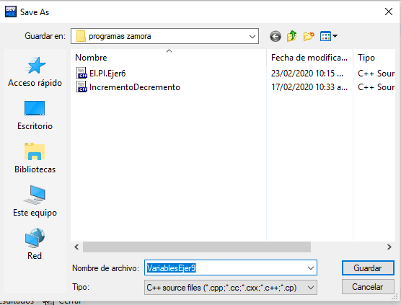

Pero primero se tiene que guardar con el nombre más él .c, para que se pueda ejecutar el programa.

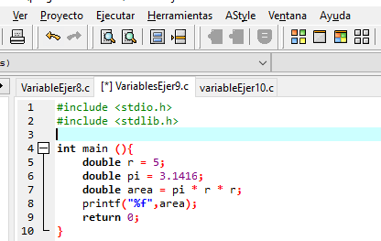

Una vez guardado y compilado el programa, y que haya quedado sin ningún error se va a mandar a imprimir para que nos mande lo que pedimos en el programa.

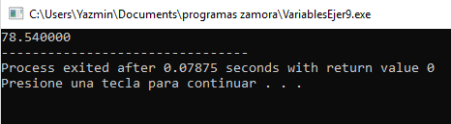

Por último, nos imprime en mensaje de la impresión, la multiplicación de las dos variables que es la de r y pi con su valor para imprimirnos el resultado total.

* **Lamina 2: En este quinto programa se tiene que realizar el siguiente programa de variables de distinción de minúscula a y mayúscula A.**

Primero se crean las librerías para que puedan entrar y salir los datos.



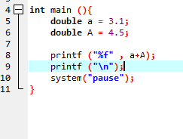

Se tiene que crear dos variables con la misma letra, pero una es mayúscula y la otra es minúscula lo cual cada una tiene valor.

Después se tiene que crear el método main para poder empezar a desarrollar el programa.

**Luego se tiene que utilizar el printf con la diagonal y la n para hacer un salto de línea.**

Después se utiliza un printf ya que se va a imprimir el valor, pero se realiza la suma de las dos letras.



**Por último, se tiene que utilizar el system para pausar el programa a la hora de ejecutar. después se tiene que poner el return 0 para que no retorne varias veces el programa y por último se tiene que cerrar el método main.**

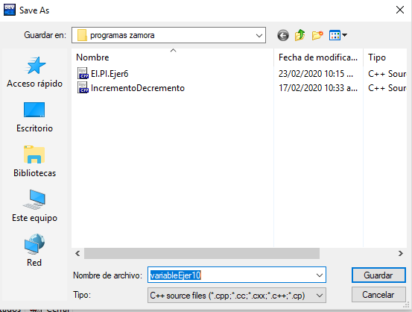

Una vez guardado y compilado el programa, y que haya quedado sin ningún error se va a mandar a imprimir para que nos mande lo que pedimos en el programa.

Pero primero se tiene que guardar con el nombre más él .c, para que se pueda ejecutar el programa.

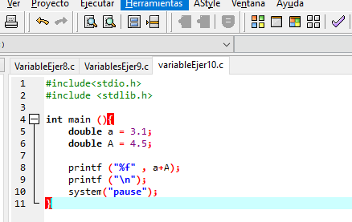

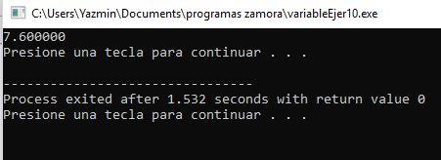

Por último, nos imprime en mensaje de la impresión, la suma de las dos variables que es la de a y A con su valor para imprimirnos el resultado total.

* **Lamina 2: En este sexto programa se tiene que realizar el siguiente programa de variables que Calcula la cantidad de segundos que has vivido.**

◻1 min = 60 seg.

◻1 hora = 60 min.

◻1 día = 24 horas.

◻1 año = 365 días.

◻Segundos = años*365*24*60*60

Primero se crean las librerías para que puedan entrar y salir los datos.



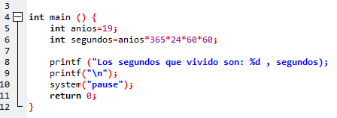

Se tiene que crear dos variables de tipo int la primera que se llame anios que vale 19 y la otra se llama segundos *365*24*60*60.

Después se tiene que crear el método main para poder empezar a desarrollar el programa.

Después se utiliza un printf ya que se van a imprimir los segundos vividos. Por qué se va a realizar la multiplicación.

**Luego se tiene que utilizar el printf con la diagonal y la n para hacer un salto de línea.**



**Por último, se tiene que utilizar el system para pausar el programa a la hora de ejecutar. después se tiene que poner el return 0 para que no retorne varias veces el programa y por último se tiene que cerrar el método main.**

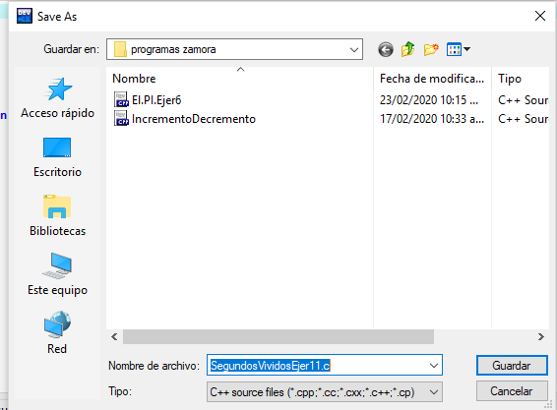

Pero primero se tiene que guardar con el nombre más él .c, para que se pueda ejecutar el programa.

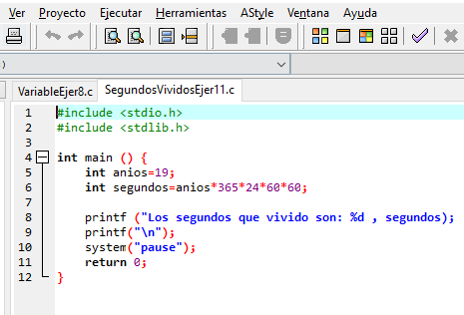

Una vez guardado y compilado el programa, y que haya quedado sin ningún error se va a mandar a imprimir para que nos mande lo que pedimos en el programa.

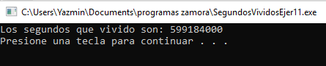

Por último, nos imprime en mensaje de la impresión, de la multiplicación de las dos variables para mostrarnos los segundos que emos vivido.

* **Lamina 2: En este séptimo programa se tiene que realizar el siguiente programa de variables que Declarare 3 variables y asignarles valores enteros.**

**Mostrar el resultado de la multiplicación de las 3 variables**

Primero se crean las librerías para que puedan entrar y salir los datos.



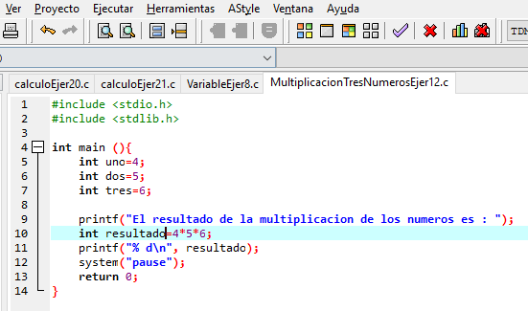

Se tiene que crear tres variables de tipo int la primera que se llame uno y vale 4, la otra se llama dos y vale 5, y la última se llama tres y vale 6.

Después se tiene que crear el método main para poder empezar a desarrollar el programa.

Después se utiliza un printf ya que se van a imprimir el resultado de la multiplicación de las tres variables.



Después se utiliza una variable de tipo int ya que hay se va a realizar la multiplicación de los valores de cada una de las variables.

Por último se va a utilizar un printf para imprimir el resultado total de las multiplicaciones así mismo se le va a colocar una diagonal con un salto de línea.

**Por último, se tiene que utilizar el system para pausar el programa a la hora de ejecutar. después se tiene que poner el return 0 para que no retorne varias veces el programa y por último se tiene que cerrar el método main.**

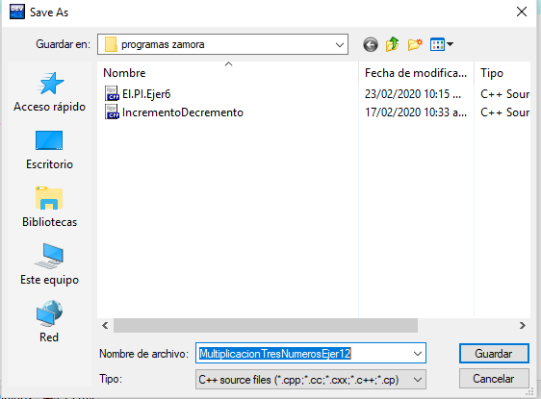

Pero primero se tiene que guardar con el nombre más él .c, para que se pueda ejecutar el programa.



Una vez guardado y compilado el programa, y que haya quedado sin ningún error se va a mandar a imprimir para que nos mande lo que pedimos en el programa.

Por último, nos imprime en mensaje de la impresión, la multiplicación de las 3 variables que es la de uno, dos, tres con su valor para imprimirnos el resultado total.

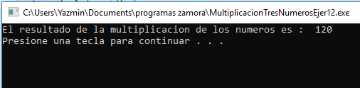

* **Lamina 2: En este octavo programa se tiene que realizar el siguiente programa de variables que Declarar 2 variables dobles(reales) y asignarles valores diferentes de 0.**

**Mostrar el resultado de dividir la primera entre la segunda.**

Primero se crean las librerías para que puedan entrar y salir los datos.



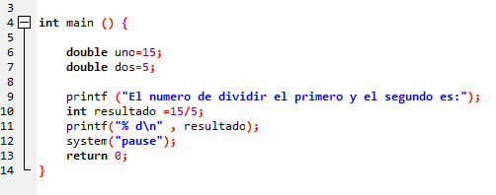

Se tiene que crear dos variables de tipo double la primera se llama uno y vale 15, la segunda se llama 2 y vale 15.

Después se tiene que crear el método main para poder empezar a desarrollar el programa.

Después se utiliza un printf ya que se van a imprimir el resultado de la división de las dos variables.



Después se utiliza una variable de tipo int ya que hay se va a realizar la división de los valores de las dos variables.

Por último, se va a utilizar un printf para imprimir el resultado total de la división así mismo se le va a colocar una diagonal con un salto de línea.

**Por último, se tiene que utilizar el system para pausar el programa a la hora de ejecutar. después se tiene que poner el return 0 para que no retorne varias veces el programa y por último se tiene que cerrar el método main.**

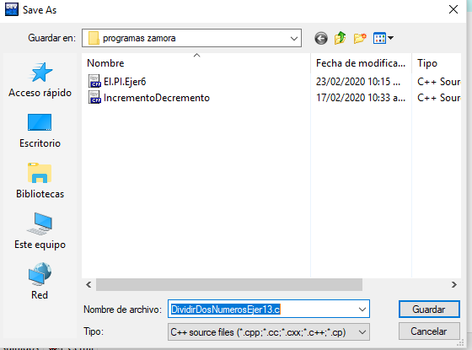

Pero primero se tiene que guardar con el nombre más él .c, para que se pueda ejecutar el programa.

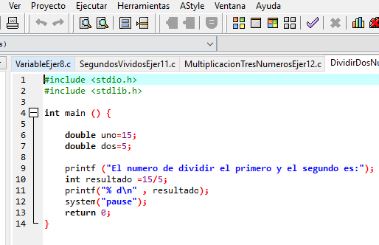

Una vez guardado y compilado el programa, y que haya quedado sin ningún error se va a mandar a imprimir para que nos mande lo que pedimos en el programa.

Por último, nos imprime en mensaje de la impresión, la resta de las dos variables que es de 15/5 su valor nos va a imprimir el resultado total.

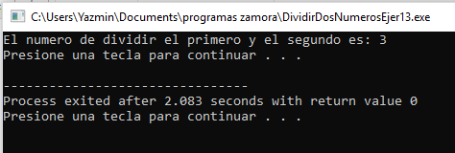

* **Lamina 2: En este noveno programa se tiene que realizar el siguiente programa de variables que calcule el área de un círculo quetiene10metrosdediámetro.**

**Área = πr2**

Primero se crean las librerías para que puedan entrar y salir los datos.



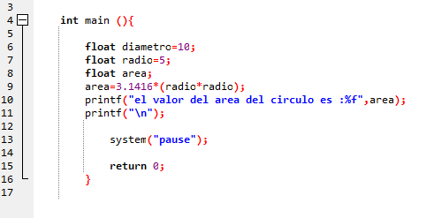

Se tiene que crear tres variables de tipo float que se llaman diámetro y vales 10, la segunda se llama radio y vale 5 y la tercera se llama área y es el valor que se quiere obtener.

Después se tiene que crear el método main para poder empezar a desarrollar el programa.

Después se utiliza el área donde se va a multiplicar el 3,1416 *el radio* el radio.



Después se va a utilizar un printf donde se va a utilizar una \n para hacer un salto de línea.

Después se va a utilizar un printf donde va a imprimir el área del circulo.

**Por último, se tiene que utilizar el system para pausar el programa a la hora de ejecutar. después se tiene que poner el return 0 para que no retorne varias veces el programa y por último se tiene que cerrar el método main.**

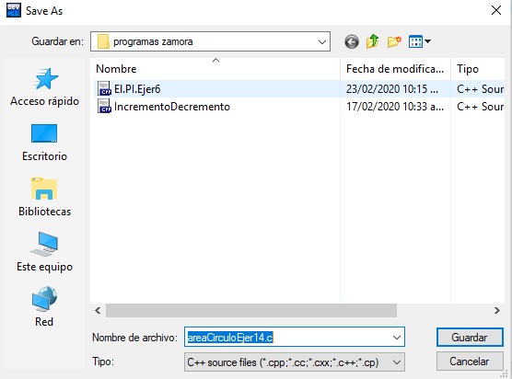

Una vez guardado y compilado el programa, y que haya quedado sin ningún error se va a mandar a imprimir para que nos mande lo que pedimos en el programa.

Pero primero se tiene que guardar con el nombre más él .c, para que se pueda ejecutar el programa.

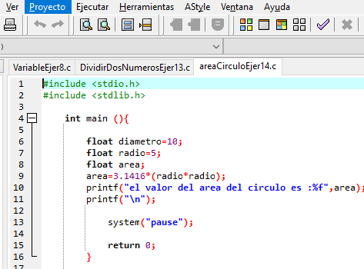

Por último, nos imprime en mensaje de la impresión, el valor del área del circulo.

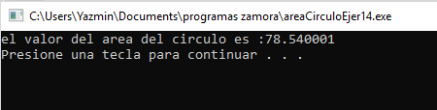

* **Lamina 3: En este primer programa se tiene que realizar lo siguiente**

**Usa el valor actual de la variable, y después le hace un incremento/decremento**

Primero se crean las librerías para que puedan entrar y salir los datos.



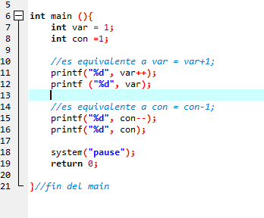

Estos printf uno se va a utilizar para incremento, pero el primero ya imprimió el número, después imprime el valor con el aumento.

Se tiene que crear dos variables que se llaman var y vale 1 y la segunda se llama con y vale 1.

Después se tiene que crear el método main para poder empezar a desarrollar el programa.



En esta parte casi pasa lo mismo que en la primera solo que en esta decrementa el numero de la variable.

**para mostrar en pantalla el decremento**

**Por último, se tiene que utilizar el system para pausar el programa a la hora de ejecutar. después se tiene que poner el return 0 para que no retorne varias veces el programa y por último se tiene que cerrar el método main.**

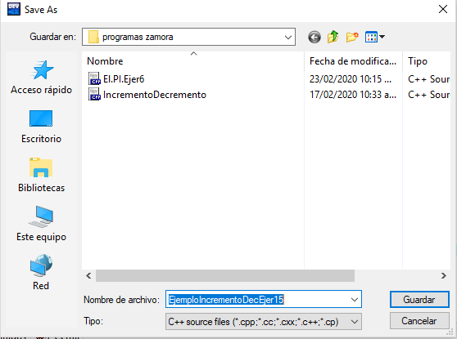

Una vez guardado y compilado el programa, y que haya quedado sin ningún error se va a mandar a imprimir para que nos mande lo que pedimos en el programa.

Pero primero se tiene que guardar con el nombre más él .c, para que se pueda ejecutar el programa.

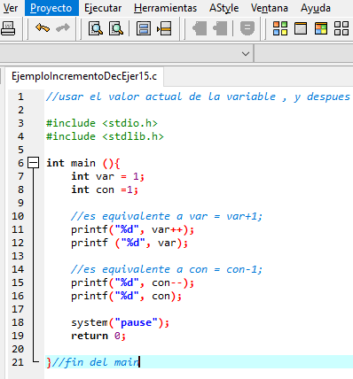

Por último, nos imprime en mensaje de la impresión, el orden de incremento/decremento.

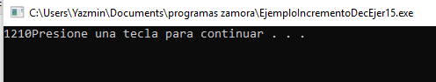

* **Lamina 3: En este segundo programa se tiene que realizar lo siguiente**

**Incrementa/Decrementa la variable y después la usa.**

Primero se crean las librerías para que puedan entrar y salir los datos.



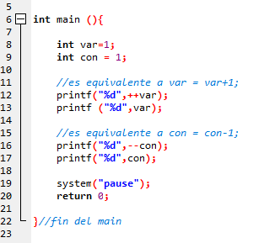

Estos printf uno se va a utilizar primero incrementamos y el otro se va a decrementar antes de imprimir.

Se tiene que crear dos variables que se llaman var y vale 1 y la segunda se llama con y vale 1.

Después se tiene que crear el método main para poder empezar a desarrollar el programa.

**Por último, se tiene que utilizar el system para pausar el programa a la hora de ejecutar. después se tiene que poner el return 0 para que no retorne varias veces el programa y por último se tiene que cerrar el método main.**

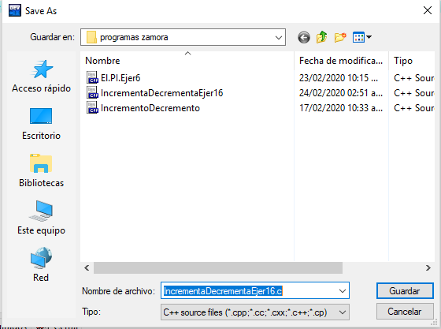

Una vez guardado y compilado el programa, y que haya quedado sin ningún error se va a mandar a imprimir para que nos mande lo que pedimos en el programa.

Pero primero se tiene que guardar con el nombre más él .c, para que se pueda ejecutar el programa.

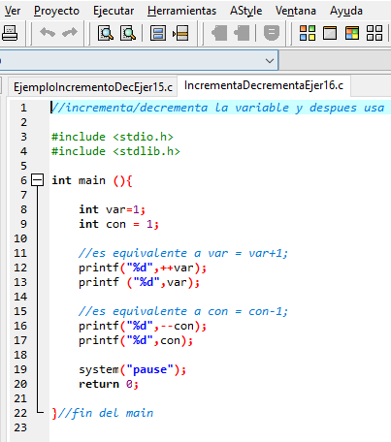

Por último, nos imprime en mensaje de la impresión, el orden de incremento/decremento.

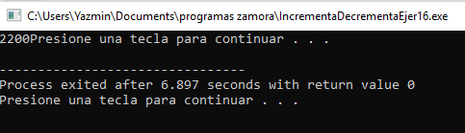

* **Lamina 3: En este tercer programa se tiene que realizar lo siguiente**

**Encontrar valor de z.** **Operadores Incremento/Decremento**

Primero se crean las librerías para que puedan entrar y salir los datos.



Después se tiene que crear el método main para poder empezar a desarrollar el programa.

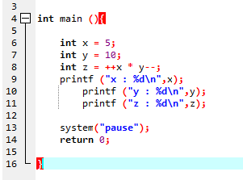

se declaran 3 variables de tipo entero las cuales son x, y ,z la cual a x se le asigna el valor de 5 y ay el valor de 10 y a z se le asigna la operación incrementar a x y multiplicarlo por el decremento de y , se imprimen los valores de las tres variables

**Por último, se tiene que utilizar el system para pausar el programa a la hora de ejecutar. después se tiene que poner el return 0 para que no retorne varias veces el programa y por último se tiene que cerrar el método main.**

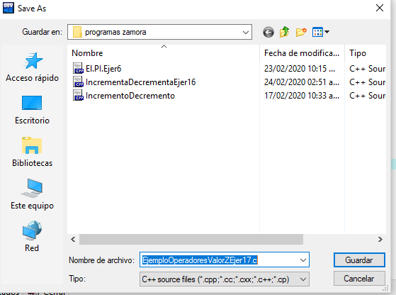

Una vez guardado y compilado el programa, y que haya quedado sin ningún error se va a mandar a imprimir para que nos mande lo que pedimos en el programa.

Pero primero se tiene que guardar con el nombre más él .c, para que se pueda ejecutar el programa.

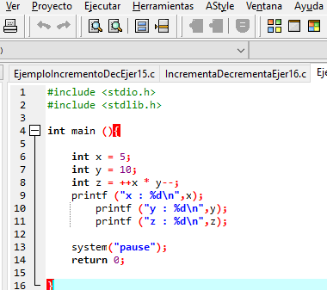

Por último, nos imprime en mensaje de la impresión, el orden de incremento/decremento de las tres variables.

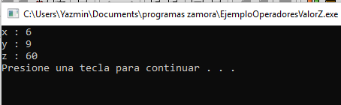

* **Lamina 4: En este primer programa se tiene que realizar lo siguiente**

Primero se crean las librerías para que puedan entrar y salir los datos.



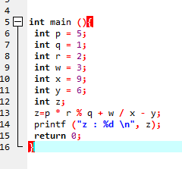

se realizan varias operaciones donde esta z solo para saber la importancia de los signos que al final se imprime el valor de z

se crean 7 variables de tipo int y a cada una de las variables se le asigna un valor menos la de z ya que se le va asignar el resultado de la operación

Después se tiene que crear el método main para poder empezar a desarrollar el programa.

**Por último, se tiene que poner el return 0 para que no retorne varias veces el programa y por último se tiene que cerrar el método main.**

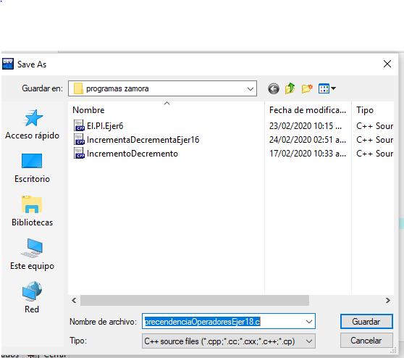

Una vez guardado y compilado el programa, y que haya quedado sin ningún error se va a mandar a imprimir para que nos mande lo que pedimos en el programa.

Pero primero se tiene que guardar con el nombre más él .c, para que se pueda ejecutar el programa.

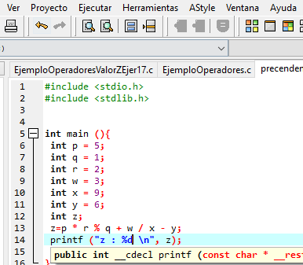

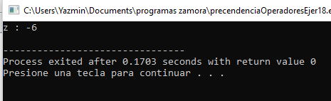

Por último, nos imprime en mensaje de la impresión, del valor de z.

* **Lamina 4: En este segundo programa se tiene que realizar lo siguiente**

Primero se crean las librerías para que puedan entrar y salir los datos.



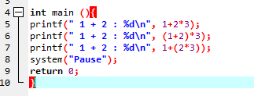

se realizaran las siguientes operaciones la suma de 1+2 pero a todos se le multiplicara por 3 pero lo que va cambiar es la posición de los paréntesis el primero no tiene lo cual da como resultado 7 en el segundo ya tiene paréntesis pero abarca lo que es la suma lo cual opera primero la suma y luego lo multiplica lo cual da 9 y la tercer operación abarca el número 2 y lo multiplica tres lo cual se opera primero lo que está en el paréntesis y luego lo suma dando como resultado el 7

Se crea el método main para poder empezar a realizar la estructura del programa.



**Por último, se tiene que utilizar el system para pausar el programa a la hora de ejecutar. después se tiene que poner el return 0 para que no retorne varias veces el programa y por último se tiene que cerrar el método main.**

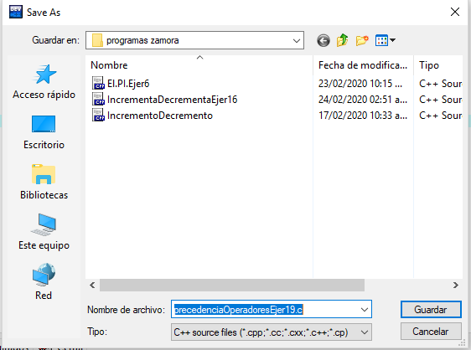

Una vez guardado y compilado el programa, y que haya quedado sin ningún error se va a mandar a imprimir para que nos mande lo que pedimos en el programa.

Pero primero se tiene que guardar con el nombre más él .c, para que se pueda ejecutar el programa.

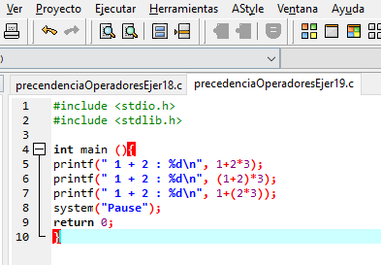

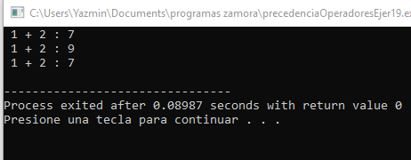

Por último, nos imprime en mensaje de la impresión, de los valores de las tres operaciones.

* **Lamina 4: En este tercer programa se tiene que realizar lo siguiente:**

**Hacer un programa en Lenguaje C que haga los siguientes cálculos y muestre los resultados en pantalla.**

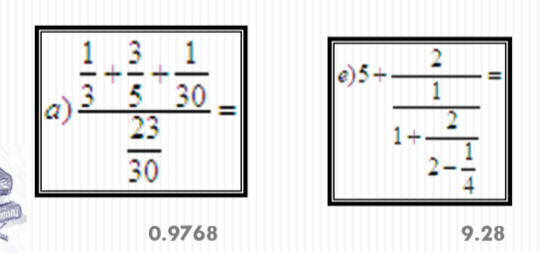

Primero se crean las librerías para que puedan entrar y salir los datos.



Se crea el método main para poder empezar a realizar la estructura del programa.

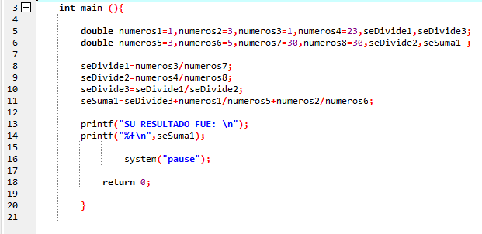

Se crean dos variables de tipo double donde se van a guardar los números en una se van a guardar los que se van a dividir y en la otra donde se van a sumar.

Se van a realizar varias operaciones para que nos mande el resultado exacto.



**Por último, se tiene que utilizar el system para pausar el programa a la hora de ejecutar. después se tiene que poner el return 0 para que no retorne varias veces el programa y por último se tiene que cerrar el método main.**

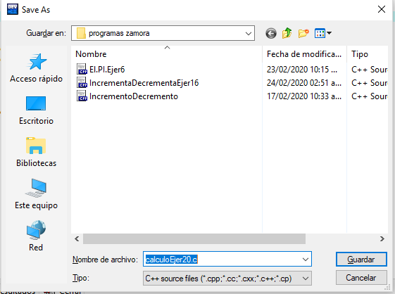

Una vez guardado y compilado el programa, y que haya quedado sin ningún error se va a mandar a imprimir para que nos mande lo que pedimos en el programa.

Pero primero se tiene que guardar con el nombre más él .c, para que se pueda ejecutar el programa.

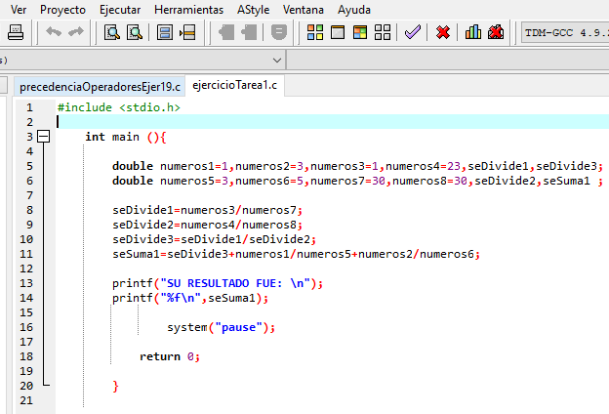

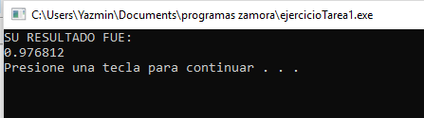

Por último, nos imprime en mensaje de la impresión, de los cálculos que se realizaron.

* **Lamina 4: En este cuarto programa se tiene que realizar lo siguiente:**

**Hacer un programa en Lenguaje C que haga los siguientes cálculos y muestre los resultados en pantalla.**



Primero se crean las librerías para que puedan entrar y salir los datos.



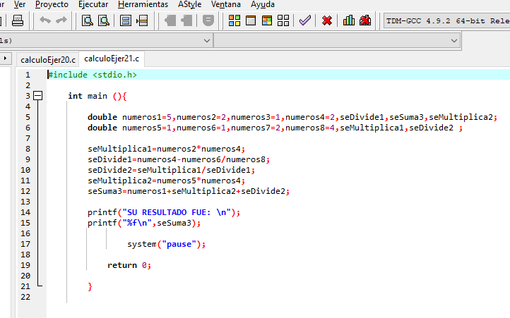

Se crean dos variables de tipo double donde se van a guardar los números en una se van a guardar los que se van a multiplicar y en la otra donde se van a dividir.

Se crea el método main para poder empezar a realizar la estructura del programa.

Se van a realizar varias operaciones para que nos mande el resultado exacto.



**Por último, se tiene que utilizar el system para pausar el programa a la hora de ejecutar. después se tiene que poner el return 0 para que no retorne varias veces el programa y por último se tiene que cerrar el método main.**

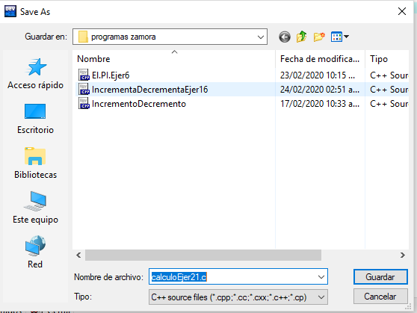

Pero primero se tiene que guardar con el nombre más él .c, para que se pueda ejecutar el programa.



Por último, nos imprime en mensaje de la impresión, de los cálculos que se realizaron.

Una vez guardado y compilado el programa, y que haya quedado sin ningún error se va a mandar a imprimir para que nos mande lo que pedimos en el programa.

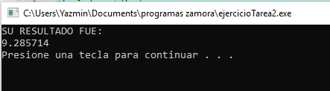

* **Lamina 5: En este primer programa se tiene que realizar lo siguiente:**

Realizar programa operadores logicos.

Primero se crean las librerías para que puedan entrar y salir los datos.



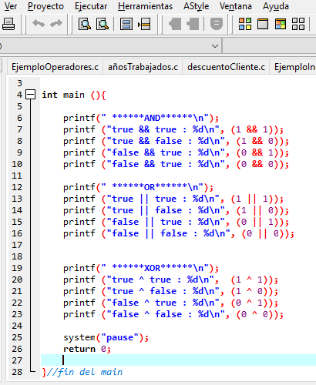

Se crea el método main para poder empezar a realizar la estructura del programa.

El printf se va a utilizar en ADN como comparador de true && true así exactamente se va ir comparando como se pide en cada una de las impresiones.

El printf se va a utilizar en OR como comparador de true && true así exactamente se va ir comparando como se pide en cada una de la impresión.

El printf se va a utilizar en XOR como comparador de true && true así exactamente se va ir comparando como se pide en cada una de la impresión.



Se van a realizar todas las operaciones para que nos mande el resultado exacto.

**Por último, se tiene que utilizar el system para pausar el programa a la hora de ejecutar. después se tiene que poner el return 0 para que no retorne varias veces el programa y por último se tiene que cerrar el método main.**

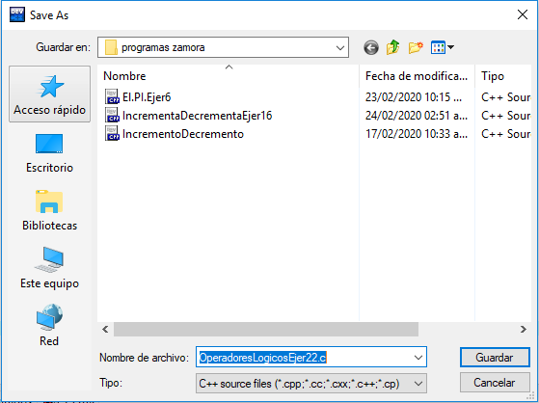

Una vez guardado y compilado el programa, y que haya quedado sin ningún error se va a mandar a imprimir para que nos mande lo que pedimos en el programa.

Pero primero se tiene que guardar con el nombre más él .c, para que se pueda ejecutar el programa.



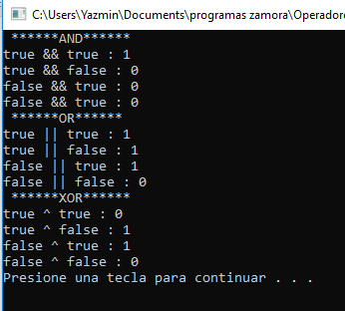

Por último, nos imprime en mensaje de la impresión, de las comparaciones de cada uno, como se pide en cada una de la impresión.

* **Lamina 5: En este segundo programa se tiene que realizar lo siguiente:**

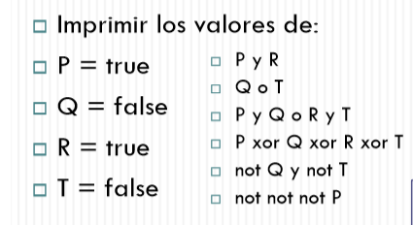

Primero se crean las librerías para que puedan entrar y salir los datos.



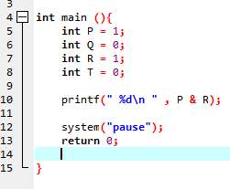

Se van a crear 4 variables de tipo int, la primera se llama P y vale 1, segunda Q y vale 0, la tercera R y vale 1, la cuarta y vale 0.

Se crea el método main para poder empezar a realizar la estructura del programa.

El printf se va a utilizar para poder realizar la impresión, y sirve para hacer la comparación lógica, para que de el resultado correcto.



**Por último, se tiene que utilizar el system para pausar el programa a la hora de ejecutar. después se tiene que poner el return 0 para que no retorne varias veces el programa y por último se tiene que cerrar el método main.**

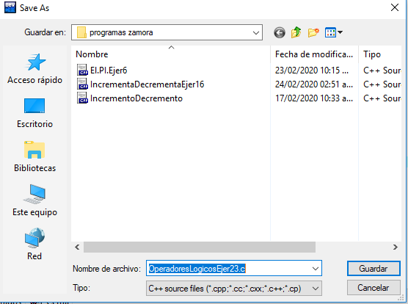

Una vez guardado y compilado el programa, y que haya quedado sin ningún error se va a mandar a imprimir para que nos mande lo que pedimos en el programa.

Pero primero se tiene que guardar con el nombre más él .c, para que se pueda ejecutar el programa.

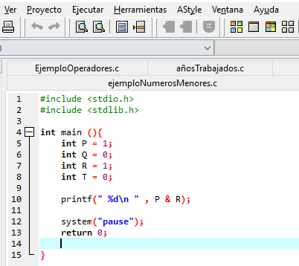

Por último, nos imprime en mensaje de la impresión, de las comparaciones entre las variables y nos va a mandar el resultado siguiente:

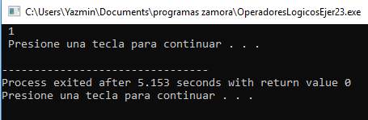

* **Lamina 5: En este tercer programa se tiene que realizar lo siguiente:**

Primero se crean las librerías para que puedan entrar y salir los datos.



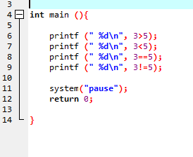

El printf se va a utilizar para mandar la impresión y se va a ir también asiendo los cálculos necesarios como por decir 3 es mayos a 5 y debe de dar falso o un cero luego la de 3 es menor a 5 y debe mostrar un 1 y las de 3 es igual a 5 debe de dar un cero y loa de 3 es diferente a 5 da como verdadero.

Se crea el método main para poder empezar a realizar la estructura del programa.



**Por último, se tiene que utilizar el system para pausar el programa a la hora de ejecutar. después se tiene que poner el return 0 para que no retorne varias veces el programa y por último se tiene que cerrar el método main.**

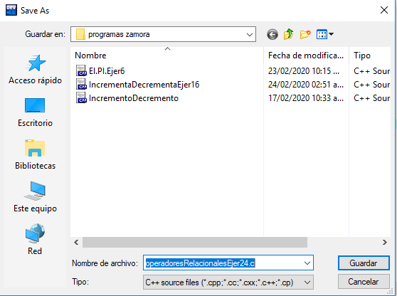

Una vez guardado y compilado el programa, y que haya quedado sin ningún error se va a mandar a imprimir para que nos mande lo que pedimos en el programa.

Pero primero se tiene que guardar con el nombre más él .c, para que se pueda ejecutar el programa.

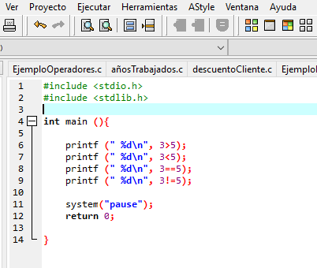

Por último, nos imprime en mensaje de la impresión, de las comparaciones entre las variables y nos va a mandar el resultado siguiente:

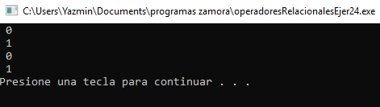

* **Lamina 5: En este cuarto programa se tiene que realizar lo siguiente:**

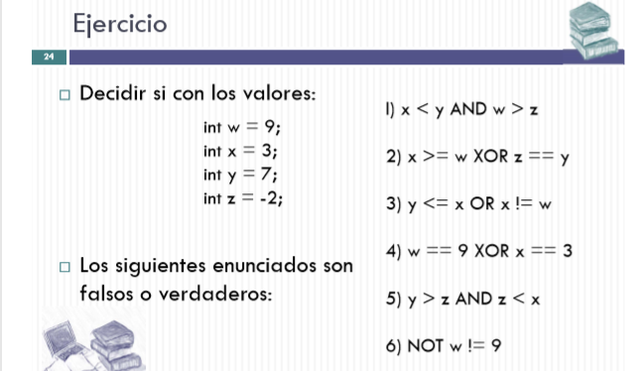

Primero se crean las librerías para que puedan entrar y salir los datos.



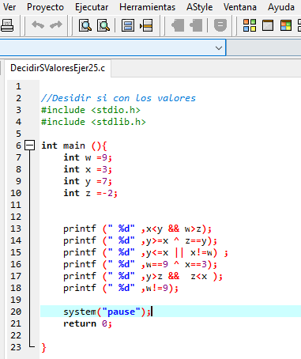

El printf se va a utilizar para mandar la impresión creamos 4 variables todas de tipo entero que se les asigno un número a w se le asigno el 9 a x el 3, y el 7 y z el -2.

donde en nuestras seis impresiones vamos a realizar comparaciones con esos números donde se usan el and el or, xor y el not para las comparaciones entre letras y te debe de dar como resultado si es falso o verdadero con número.

Se crea el método main para poder empezar a realizar la estructura del programa.



**Por último, se tiene que utilizar el system para pausar el programa a la hora de ejecutar. después se tiene que poner el return 0 para que no retorne varias veces el programa y por último se tiene que cerrar el método main.**

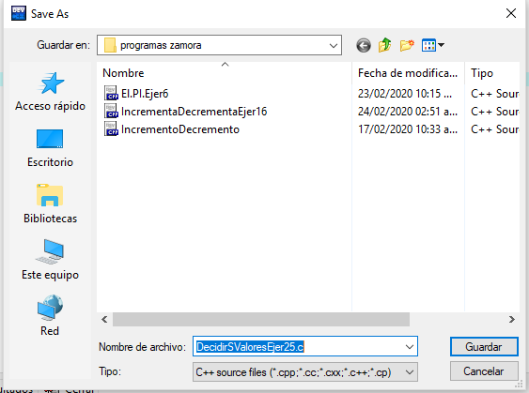

Pero primero se tiene que guardar con el nombre más él .c, para que se pueda ejecutar el programa.



Una vez guardado y compilado el programa, y que haya quedado sin ningún error se va a mandar a imprimir para que nos mande lo que pedimos en el programa.

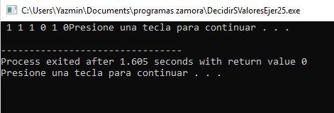

Por último, nos imprime en mensaje de la impresión, de las comparaciones entre las variables y nos va a mandar el resultado siguiente:

**V. Conclusiones:**

Se llego a la conclusión que nos sirvió ya que se pudo aprender un poco mas sobre las variables los decrementos incrementos las entradas y salidas de datos a como utilizarlos ,nos ayuda para resolver problemas matemáticos